- Dateiendung: Vergiss .sh nicht.
- Berechtigungen: chmod +x ist immer der erste Schritt.
- Anführungszeichen: Nutze "$VARIABLE", um Probleme mit Leerzeichen in Pfaden zu vermeiden.
- Shebang: #!/bin/bash muss in der allerersten Zeile stehen.

1.1 Verzeichnisstruktur & Navigation
- /etc: Systemkonfiguration (z.B. /etc/services, /etc/passwd).
- /home/student: Dein Arbeitsverzeichnis (~).
- $PATH: Verzeichnisse, in denen die Shell nach Befehlen sucht.
- $USER: Aktueller Benutzername.
- history: Zeigt die letzten Befehle an (mit !Nummer wiederholen).
- Tab-Taste: Autovervollständigung für Pfade und Befehle.
- / : Root-Verzeichnis (Wurzel).
- /home : Benutzerverzeichnisse.
- ~ : Kürzel für das Home-Verzeichnis des aktuellen Users.
- . : Aktuelles Verzeichnis; .. : Übergeordnetes Verzeichnis.
Befehl | Beschreibung | Beispiel
pwd | Zeigt aktuelles Verzeichnis an | pwd
ls -la | Listet alle Dateien (auch versteckte) mit Details | ls -l /etc
cd | Verzeichnis wechseln | cd ~/scripts
mkdir -p | Erstellt Ordner (und Elternordner falls nötig) | mkdir -p backup/2026
touch | Erstellt leere Datei | touch meinedatei
rm -rf | Löscht Dateien/Ordner (Vorsicht: rekursiv & erzwingen) | rm -f temp.txt
cp / mv | Kopieren / Verschieben (oder Umbenennen) | mv alt.sh neu.sh

2.1 Umleitungen & Pipes
- > : Leitet Ausgabe in Datei um (überschreibt).
- >> : Hängt Ausgabe an Datei an.
- | (Pipe) : Übergibt die Ausgabe von Befehl A als Eingabe an Befehl B.
- 2>/dev/null : Unterdrückt Fehlermeldungen (leitet sie ins “Nichts”).
- &> file: Sowohl Standardausgabe als auch Fehler in eine Datei leiten.

2.2 Die “Power-Tools” (grep, sort, cut)
- grep "^#": Zeilen, die mit # beginnen.
- grep -i: Ignoriert Gross-/Kleinschreibung.
- cut -d ':' -f 1: Trenner ist :, nimm das 1. Feld.
- sort -n: Numerisch.
- sort -r: Rückwärts.
- uniq -c: Zählt doppelte Zeilen (vorher sortieren!).

1. Optionen für read und echo (Interaktion)
Diese Parameter verändern, wie der Befehl mit dem Benutzer kommuniziert.
Befehl | Bedeutung | Praxis-Beispiel
read -p | Prompt: Zeigt einen Text direkt vor der Eingabe an. | read -p "Name: " USER
read -r | Raw: Backslashes werden nicht interpretiert (Standard). | read -r PFAD
read -s | Silent: Eingabe ist unsichtbar (für Passwörter). | read -s PASS
echo -e | Enable: Aktiviert Steuerzeichen wie \n oder \t. | echo -e "Test 1\nTest 2"
echo -n | No Newline: Kein Zeilenumbruch am Ende. | echo -n "Warten..."

2.3 Fehlersuche
- bash -x script.sh: Debug-Modus (zeigt jeden Schritt der Ausführung an).
- exit 1: Skript mit Fehlerstatus beenden (0 = OK).

3: Ablaufsteuerung & Operatoren

3.1 Datei-Tests (Essentiell)
Parameter | Bedeutung | Logik im Skript
[ -e $DATEI ] | Exists: Prüft, ob die Datei oder das Verzeichnis existiert. | if [ -e "$FILE" ]; then...
[ -f $DATEI ] | File: Prüft, ob es eine reguläre Datei ist (kein Ordner). | if [ -f "skript.sh" ]; then...
[ -d $DATEI ] | Directory: Prüft, ob es ein Verzeichnis (Ordner) ist. | if [ -d "/etc" ]; then...
[ -r $DATEI ] | Readable: Prüft, ob du Leserechte hast. | if [ -r "geheim.txt" ]; then...
[ -w $DATEI ] | Writable: Prüft, ob du Schreibrechte hast. | if [ -w "log.txt" ]; then...
[ -x $DATEI ] | Executable: Prüft, ob die Datei ausführbar ist. | if [ -x "run.sh" ]; then...
[ -s $DATEI ] | Size: Prüft, ob die Datei größer als 0 Byte ist (nicht leer). | if [ -s "daten.csv" ]; then...

3.2 Vergleichsoperatoren
- Zahlen: -eq (gleich), -ne (ungleich), -gt (>), -lt (<), -ge (>=), -le (<=).
- Strings: == (gleich), != (ungleich), -z (String ist leer).
- Dateien: -e (existiert), -f (ist Datei), -d (ist Ordner).

3.3 Das Menü (select oder case)
read -p "Wahl: " WAHL
case $WAHL in
1) ./backup.sh ;;
q|Q) exit 0 ;;
*) echo "Ungültig" ;;
esac

4: Automatisierung & Zeitsteuerung

4.1 Crontab-Syntax
Editor öffnen mit crontab -e. Format: Min Std Tag Mon Wochentag Befehl.
- 0 3 * * * /path/script.sh : Täglich um 03:00 Uhr.
- *: Jedes (Minute, Stunde…).
- */15: Alle 15 (z.B. Minuten).
- 1-5: Wochentage (Mo-Fr).
- Wichtig: Cron kennt dein $PATH nicht. Nutze immer absolute Pfade: /home/student/skript.sh.

4.2 Prozess-Management
- top: Live-Ansicht der CPU/RAM Last.
- ps -ef | grep bash: Findet die Prozess-ID (PID) deines Skripts.
- kill -9 PID: Schiesst den Prozess sofort ab.
- df -h: Zeigt freien Festplattenspeicher (menschlich lesbar).

4.3 Wichtige Skript-Muster (aus deinen Files)
- Lock-Datei (5B.sh): Verhindert Mehrfachausführung. if [ -e /tmp/lock ]; then exit 1; else touch /tmp/lock; fi
- Header-Extraktion (6A.sh): grep "^# Beschreibung:" "$FILE" | cut -d ':' -f 2-
- Automatisches Sortieren (7A.sh): datum=$(stat -c %y "$file" | cut -f1 -d ' ') -> Erstellt Ordner basierend auf Dateidatum.

5: Programmablaufplan (PAP) & Logik
In der Prüfung musst du oft Symbole zuordnen:
- Oval/Abgerundet: Start / Ende des Programms.
- Rechteck: Prozess / Verarbeitung (z.B. Zahl = Zahl + 1).
- Raute: Entscheidung / Bedingung (if - hat immer zwei Ausgänge: Ja/Nein).
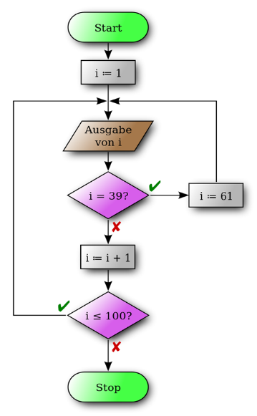
- Parallelogramm: Ein- und Ausgabe (read oder echo).
Logische Verknüpfungen in [ ]:
- -a: UND (beide müssen wahr sein).
- -o: ODER (eines muss wahr sein).
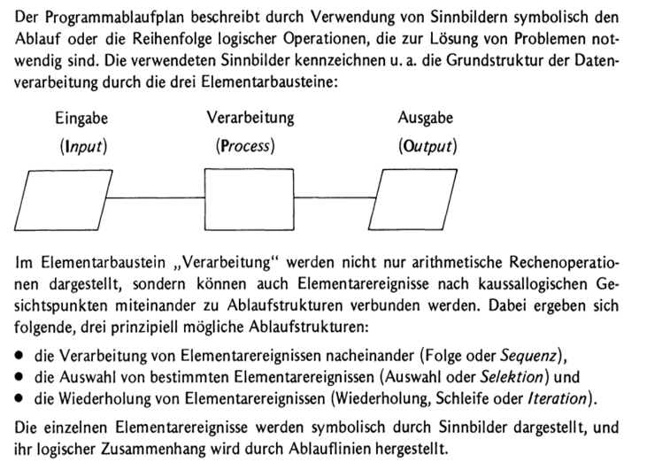
- !: NICHT (kehrt die Bedingung um).

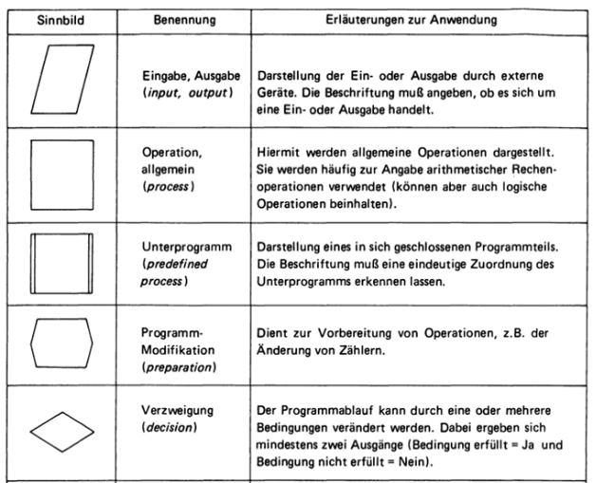
6: Das “Alles-in-Einem” Beispiel-Skript
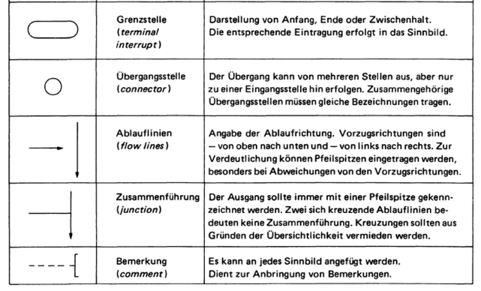
#!/bin/bash
# Programm: allesfürprüfung.sh
# Beschreibung: DETAILLIERTE_BESCHREIBUNG
# Aufruf: ./allesfürprüfung.sh [PARAMETER]
# Optionen: -
# Parameter: $1: ...
# Autor: Matteo Bosshard
# Version: 0.1.0
# Datum: 2026-01-27
# Aenderung: Ersterstellung
# Aenderungsdatum: 2026-01-27
# 1. Parameterprüfung
if [ $# -lt 1 ]; then
echo "Fehler: Mindestens 1 Ordnername als Parameter angeben!"
exit 1
fi
ORDNER=$1
LOG="check.log"
# 2. Verzeichnisprüfung & Erstellung (mkdir -p)
if [ ! -d "$ORDNER" ]; then
echo "Ordner existiert nicht. Erstelle $ORDNER..."
mkdir -p "$ORDNER"
fi
# 3. Schleife über Dateien und Rechnen (For-Loop & Mathe)
echo "Analysiere Dateien in $ORDNER..."
ZAEHLER=0
for DATEI in "$ORDNER"/*; do
if [ -f "$DATEI" ]; then
# Dateigrösse in KB extrahieren (mit awk/cut)
GROESSE=$(du -k "$DATEI" | cut -f1)
if [ $GROESSE -gt 10 ]; then
echo "$(date): $DATEI ist gross ($GROESSE KB)" >> $LOG
fi
ZAEHLER=$((ZAEHLER + 1))
fi
done
# 4. Benutzereingabe & Case (Interaktion)
echo "Es wurden $ZAEHLER Dateien gefunden."
read -p "Soll das Log angezeigt werden? (j/n): " ANTWORT
case $ANTWORT in
j|J|y|Y)
cat $LOG | sort -r | less
;;
*)
echo "Skript beendet."
;;
esac
exit 0

